

10122020-2.0

ПАСПОРТ И РУКОВОДСТВО ПО ЭКСПЛУАТАЦИИ
ПОДЪЕМНИКИ МАЧТОВЫЕ ТЕЛЕСКОПИЧЕСКИЕ
модель GTWY

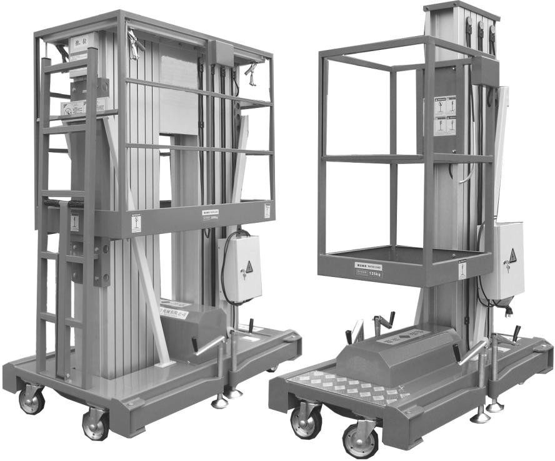

(G)

Оглавление

1. Описание и работа 3
1.1 Назначение изделия 3
1.2 Параметры 4
GTWY-401 AC 4
GTWY-401 DC 4
GTWY-602S AC 5
GTWY-602S DC 5
2. Применение 6
3. Транспортировка и хранение оборудования 7
4. Использование и инструкция по управлению 9
5. Техническое обслуживание 12
Состав подъемника 27
Схема гидравлическая 28
Электрическая схема 29
6. Гарантийные обязательства 30

ВНИМАНИЕ! Вся информация, приведенная в данном руководстве, основана на данных, доступных на момент печати. Производитель оставляет за собой право вносить изменения в конструкцию изделия без предварительного уведомления, если эти изменения не ухудшают потребительских свойств и качества продукции.

1. Описание и работа

1.1 Назначение изделия
Мачтовая подъемная платформа из алюминиевого сплава является компактным, надежным подъемным устройством, в котором концентрируются преимущества подобных изделий, изготовленных в этой стране и за границей. Изделие характеризуется простой работой, малым весом, гибкостью, стабильным подъемом и опусканием. Компактный размер и надежное функционирование делают платформу незаменимой при высотных работах.
Область применения
- городское строительство, трафик, установка электричества, сектор коммуникационного оборудования, фабрика;
- школы, отели, рестораны, высотные здания, площади, парки и т.д.;
- реклама и оформительские работы;
- съемка в кино и на телевидении.

1.2 Параметры
Параметры | Платформа с одной мачтой (от сети)
Параметры | GTWY-401 AC | GTWY-601 AC | GTWY-801 AC | GTWY-901 AC | GTWY-1001 AC
Артикул | 1015943 | 1015913 | 1015944 | 1015945 | 1015946
Макс. высота платформы, м | 4 | 6 | 8 | 9 | 10
Макс. рабочая высота, м | 5.7 | 7,7 | 9,7 | 10,7 | 11,7
Номинальная грузоподъемность (рабочая), кг | 87.5 | 87.5 | 87.5 | 87.5 | 87.5
Максимальная грузоподъемность, кг | 125 | 125 | 125 | 125 | 125
Размер платформы (Д₁*Ш₁), мм | 600х550 | 600х550 | 600х550 | 600х550 | 600х550
Макс. размер опор (Д₂*Ш₂), мм | 1550х1750 | 1650х1750 | 1650х1750 | 1780х1900 | 1880х1900
Напряжение | 220 В / 50 Гц
Мощность двигателя, кВт | 0,75 | 0,75
Скорость (спуск/подъем), сек | 38/55 | 38/35 | 44/38 | 46/40 | 46/40
Размер в сложенном состоянии (Д₀*Ш₀*В₀), м | 1200х820х1650 | 1310х820х1650 | 1310х820х1980 | 1310х820х1980 | 1360х820х2350
Клиренс, мм | 75
Диаметр заднего колеса, мм | 180*50
Собственный вес, кг | 180 | 280 | 300 | 320 | 350

Параметры | Платформа с одной мачтой автономные (от аккумулятора)
Параметры | GTWY-401 DC | GTWY-601 DC | GTWY-801 DC | GTWY-901 DC | GTWY-1001 DC
Артикул | 1015933 | 1015934 | 1015935 | 1015936 | 1015937
Макс. высота платформы, м | 4 | 6 | 8 | 9 | 10
Макс. рабочая высота, м | 5.7 | 7,7 | 9,7 | 10,7 | 11,7
Номинальная грузоподъемность (рабочая), кг | 87.5 | 87.5 | 87.5 | 87.5 | 87.5
Максимальная грузоподъемность, кг | 125 | 125 | 125 | 125 | 125
Размер платформы (Д₁*Ш₁), мм | 600х550 | 600х550 | 600х550 | 600х550 | 600х550
Макс. размер опор (Д₂*Ш₂), мм | 1550х1750 | 1650х1750 | 1650х1750 | 1780х1900 | 1880х1900
Напряжение | 220 В / 50 Гц
Мощность двигателя, кВт | 0,75 | 0,8
Размер в сложенном состоянии (Д₀*Ш₀*В₀), м | 1200х820х1650 | 1310х820х1650 | 1310х820х1980 | 1310х820х1980 | 1360х820х2350
Клиренс, мм | 75
Диаметр заднего колеса, мм | 180*50
Собственный вес, кг | 180 | 280 | 300 | 320 | 350

Параметры | Платформа с двумя мачтами (от сети)
Параметры | GTWY-602S AC | GTWY-802S AC | GTWY-1002S AC | GTWY-1202S AC | GTWY-1402S AC
Артикул | 1015947 | 1015948 | 1015949 | 1015950 | 1015951
Макс. высота платформы, м | 6 | 8 | 10 | 12 | 14
Макс. рабочая высота, м | 7.7 | 9,7 | 11.7 | 13.7 | 15,7
Номинальная грузоподъемность (рабочая), кг | 140 | 140 | 140 | 140 | 140
Максимальная грузоподъемность, кг | 200 | 200 | 200 | 200 | 200
Размер платформы (Д₁*Ш₁), мм | 1120Х600 | 1120Х600 | 1360Х600 | 1480Х600 | 1480Х600
Макс. размер опор (Д₂*Ш₂), мм | 1780x1900 | 1780x1900 | 1900x2200 | 2300x2400 | 2300x2400
Напряжение | 220 В / 50 Гц
Мощность двигателя, кВт | 1.1
Размер в сложенном состоянии (Д₀*Ш₀*В₀), м | 1310х870х1650 | 1310х870х1980 | 1550х960х1980 | 1655х960х1980 | 1655х960х1980
Клиренс, мм | 75
Диаметр заднего колеса, мм | 180*50
Собственный вес, кг | 420 | 550 | 600 | 700 | 800

Параметры | Платформа с двумя мачтами автономная (от аккумулятора)
Параметры | GTWY-602S DC | GTWY-802S DC | GTWY-1002S DC | GTWY-1202S DC | GTWY-1402S DC
Артикул | 1015938 | 1015939 | 1015940 | 1015941 | 1015942
Макс. высота платформы, м | 6 | 8 | 10 | 12 | 14
Макс. рабочая высота, м | 7.7 | 9,7 | 11.7 | 13.7 | 15,7
Номинальная грузоподъемность (рабочая), кг | 140 | 140 | 140 | 140 | 140
Максимальная грузоподъемность, кг | 200 | 200 | 200 | 200 | 200
Размер платформы (Д₁*Ш₁), мм | 1100Х600 | 1160Х600 | 1320Х600 | 1480Х600 | 1480Х600
Макс. размер опор (Д₂*Ш₂), мм | 1780x1900 | 1780x1900 | 1900x2200 | 2300x2400 | 2300x2400
Напряжение | 220 В / 50 Гц
Мощность двигателя, кВт | 0.8
Размер в сложенном состоянии (Д₀*Ш₀*В₀), м | 1300х800х1980 | 1360х870х1980 | 1550х960х1980 | 1655х960х1980 | 1655х960х1980
Клиренс, мм | 75
Диаметр заднего колеса, мм | 180*50
Собственный вес, кг | 470 | 600 | 650 | 750 | 850

2. Применение
Настоящее руководство по эксплуатации предназначено для обслуживающего персонала и содержит сведения о конструкции, принципе действия, основных технических характеристиках, а также указания для правильной и безопасной эксплуатации передвижного телескопического подъемника GTWY. Данные виды подъемников являются яркими представителями нового поколения техники для работ на высоте. Конструкция подъемника вобрала в себя передовые разработки в сфере подъемной техники, делая упор на надежность в эксплуатации, простоту управления и работе. Подъемник имеет презентабельный внешний вид, безопасность и надежность в работе, плавный подъем, небольшие габариты, простота и быстрота при проведении в рабочее состояние делает его незаменимым помощником при проведении различных высотных работ.
Мачтовый подъемник GTWY использует электрические аккумуляторные батареи или питание от сети 220V (питание зависит от комплектации подъемника) для двигателя осуществляющего подъем оператора. Также для поднятия и опускания оператора используется гидравлическая система, которая позволяет осуществлять перемещение оператора как вверх, так и вниз. Перемещение мачтового подъемника в горизонтальной плоскости осуществляется вручную. Мачтовый подъемник предназначен для подъема людей с инструментом или без, осуществления простейших ремонтных операций, работы с элементами, находящимися вне досягаемости рабочего ввиду расположения на большой высоте. Прочность, надежность, легкость в управлении, отсутствие шума и загрязнений все это достоинства данного устройства. Мачтовый подъемник позволяет комфортно работать высоко над землей и не заботиться о необходимости ручного поднятия людей.

Подъемники GTWY выгодно отличают следующие особенности:
  - Равномерный подъем и спуск.
Сегменты телескопической подъемной мачты связаны в единую трансмиссию, что позволяет уменьшить амплитуду колебаний в момент прекращения подъема (спуска).
  - Устойчивость и надежность.
Для повышения устойчивости в конструкции подъемника предусмотрены прикрепляемые по углам консольные опоры (далее аутриггеры) для предотвращения кренов. аутриггеры имеют возможность быть установленными под разными углами к сторонам рамы. они увеличивают площадь опоры всей конструкции, что гарантирует дополнительную устойчивость и безопасность при работе на высоте.
  - Удобство.
Так как мачта подъемника изготовлена из алюминия, вся конструкция легка и в сложенном виде довольно компактна. она проходит через стандартные двери и небольшие проемы; часто один человек может передвигать подъемник в разных направлениях.
Условия эксплуатации:
- Температурный режим: - 25 / + 40 С°.
- При работе при температуре + 40 С°, влажность воздуха не должна превышать 50%; работа при более низких температурах допускает использование при более высокой влажности.
- Мачтовый подъемник используется только на ровных и твердых поверхностях.
- Запрещено использование мачтового подъемника в неустойчивых (взрывоопасных, кислотных, щелочных и т.д.) средах.

3. Транспортировка и хранение оборудования
Транспортировка
При транспортировке подъемника на большие расстояния используется транспортное средство, например, грузовик. Погрузку подъемника на транспортное средство необходимо осуществлять при помощи погрузчика, вилы которого должны быть подведены под несущую раму подъемника.

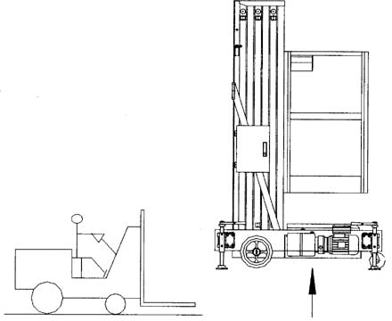

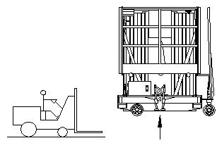


ПРИМЕЧАНИЕ:
Перед транспортировкой оборудование необходимо отключить от электропитания.

Хранение
Если вы не собираетесь использовать передвижной телескопический подъемник длительное время, он должен быть вычищен и покрыт защитным кожухом. рекомендуется также поднять его на винтовых домкратах над уровнем земли, чтобы избежать возможных деформаций колес.

ПРИМЕЧАНИЕ:
По окончании периода хранения и перед началом эксплуатации проверьте соответствие условий эксплуатации, допустимым условиям.

Установка
При первом использовании оборудования удалите транспортную упаковку и защитные вкладыши. Внимательно проверьте комплектность поставки оборудования.
Для определения площадки, необходимой для установки оборудования, руководствуйтесь размерами, приведенными в таблице параграфа 2 «Краткая Спецификация» настоящей инструкции (размеры L1 Х W1).

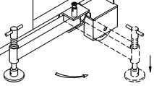

Во время использования подъемника, платформа может подвергаться внешним воздействиям (движение человека на платформе, порывы ветра и прочее). Чтобы обеспечить устойчивость оборудования, необходимо увеличить площадь его опоры с помощью консольных опор, расположенных по углам рамы.
Вращением рукоятей опор добейтесь горизонтального положения рамы, что соответствует центральному положению шарика спиртового уровня, находящегося на раме.

ВНИМАНИЕ!
Если вы сомневаетесь в точности выравнивания, используйте автономный уровень приложив его к мачте!

4. Использование и инструкция по управлению

Условия эксплуатации оборудования.
• Допускается использование подъемника только на ровных и твердых площадках, не имеющих каких-либо препятствий. Запрещается размещать и эксплуатировать оборудование вблизи линий электропередач.
• Температура окружающей среды должна быть от -25°.
• Высота над уровнем моря не более 1000 м.
• Влажность, в зависимости от температуры, не должна превышать 90%.
• напряжение: 230В±10%, 50Гц.
• Скорость ветра не более 5,4 м/сек (не более 3 баллов по шкале Бофорта).
• Во время работы оборудования – шум 72-74 dB.

ПРИМЕЧАНИЕ:
  - Избегайте попадания прямых солнечных лучей на элементы гидравлической системы и электрооборудования.
  - Если упомянутые выше условия не соблюдаются, свяжитесь с продавцом оборудования и выясните допустимые гарантийные пределы эксплуатации.

Мачтовый подъемник GTWY
Работает от питания (аС,DC,AC+DC) в зависимости от комплектации и с помощью электродвигателя и гидравлической системы осуществляется подъем/ опускание оператора. Применение подъемника позволит вам значительно облегчить работу, но в то же самое время неправильное использование может как повредить сам подъемник, так и нанести вред здоровью и жизни людей.
Перед началом использования
Перед началом работы, визуально проверьте состояние мачтового подъемника на наличие утечки масла из гидравлической системы, состояние опорных аутригеров, зарядки аккумулятора (если присутствует), состояние опорных колес.
ВНИМАНИЕ!
В случае обнаружения каких-либо неисправностей, эксплуатация оборудования запрещается!
Мачтовые подъемники в комплектации DC и AC+DC, запрещается использовать с критически низким уровнем заряда батарей, поскольку это может значительно снизит срок службы батарей, и привести к их повреждению.

Работа с мачтовым подъемником
После того как подъемник доставлен к месту его использовать, полностью раскройте опоры (аутригеры) и выкрутив регулировочные винты добейтесь, чтобы все опоры плотно упирались в твердую поверхность, установите подъемник по уровню как описано в параграфе 5.

Основной пульт управления расположен на мачте подъемника
Поверните ключ «POWER» (1) в положение, соответствующее питанию подъемника приведенном ниже:
а) « I » — вертикальное положение – подъемник выключен
б) « \ » — работа подъемника осуществляется от аккумуляторов
в) « / » — работа подъемника осуществляется от сети 220V.
Тумблер «Upper/lower control» (2) устанавливается в положение, задействующее один из пультов управления:
а) « \ » — основной пульт, расположенный на мачте подъемника
б) « / » — дополнительный пульт управления, расположенный в кабине оператора.
ВНИМАНИЕ!
Перед началом подъема оператор, находясь на подъемной платформе, должен закрыть перила безопасности!
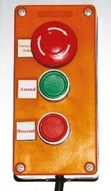
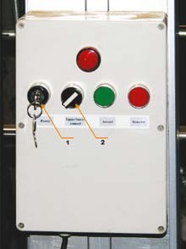

Дополнительный пульт управления
Большая красная кнопка «Emergency Brake» – 2-х позиционная и отвечает за экстренное торможение/ блокировку дополнительного и основного пульта управления. В нажатом положении блокируются оба пульта управления. Для отжатия кнопки поверните ее в направлении, указанном стрелками, отжатое положение кнопки – пульты разблокированы. Зеленая кнопка «Ascend» – подъем. Красная кнопка «Descend» – кнопка опускания.
Поднимите платформу на необходимую высоту, нажмите кнопку «Emergency Brake», заблокировав кнопки подъема и опускания. После окончания работы, разблокируйте кнопку «Emergency Brake», согласно стрелкам, и опустите платформу с помощью кнопки «Descend» в максимально низкое положение, после чего оператор может покинуть платформу. операции по перемещению подъемника осуществляются только после того как оператор покинул платформу, для этого необходимо убрать аутригеры подъемника. Во время передвижения подъемника оператор должен внимательно следить за отсутствием препятствий на пути.

ВНИМАНИЕ!
Если произошел сбой в работе подъемника, например, происходит неконтролируемое поднятие или опускание платформы, нажмите кнопку немедленной остановки для отключения питания.

Запрещено перемещать подъемник одновременно с поднятием или опусканием платформы, а также, если платформа расположена не максимально низко. Даже в случае возникновения неполадок в работе подъемника, подъемная платформа не может упасть после осуществления подъема. оператору запрещено пытаться самостоятельно спуститься вниз с подъемной платформы, оператор должен сохранять спокойствие и ожидать помощи. работник сервисной службы в первую очередь должен вручную опустить платформу вниз и дать возможность оператору покинуть подъемник.
Опускание платформы производится вручную, с помощью предохранительного клапана, расположенного на основании подъемника под защитным кожухом. Для опускания платформы Вам понадобиться рожковый ключ №17 и шестигранник №5. откройте защитный кожух и с помощью ключа поверните гайку против часовой стрелки на небольшой угол. Запрещается откручивать гайку полностью. Шестигранник, поверните против часовой стрелки, на небольшой угол, и следите за скоростью опускания платформы. Запрещается производить резкие действия, они могут повлечь за собой поломку оборудования и/или нанести вред жизни и здоровью оператора и других людей. При проведении данных работ, необходимо устанавливать подпорку под платформу, для избегания защемления.
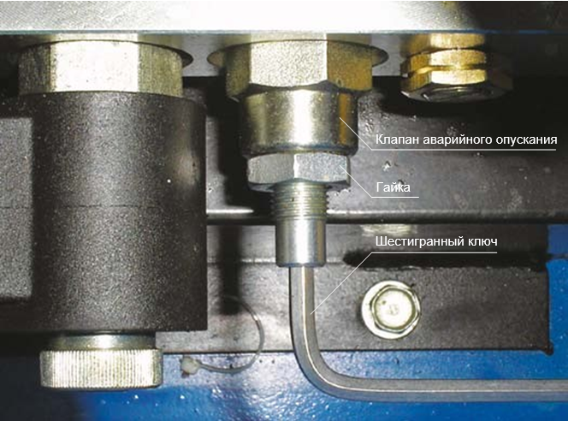

5. Техническое обслуживание
ВНИМАНИЕ!
Обслуживание мачтового подъемника должно производится только квалифицированным персоналом.
Долгая и стабильная работа мачтовый подъемника зависит от качества и своевременности его обслуживания.

В случае пренебрежения необходимым техническим обслуживанием подъемника, он может выйти из строя и повредить окружающее его оборудование, а также нанести вред здоровью и жизни оператора и окружающих. Стандартный осмотр должен проводиться для того чтобы выявить неполадки в работе подъемника. никогда не используйте неисправный подъемник, это убережет от несчастных случаев, а также продлит жизнь оборудования.
а) Замену гидравлического масла следует производить каждые полгода эксплуатации или при нерегулярном использовании в соответствии с уровнем его загрязнения. Перед заменой масла, следует полностью очистить внутренние стенки резервуара. не допускается наличие в резервуаре инородных тел, таких как металлические частицы, ткань и т.п.
б) необходимо поддерживать чистоту гидравлического масла. не допускайте попадание воды, кислоты и щелочи в масло. Внутренние стенки резервуара запрещается обрабатывать антикоррозийными смазками.
в) Во время эксплуатации необходимо проводить осмотр подъемных цепей каждой секции. если обнаружена неравномерность положения верхних концов секций, когда платформа находится в опущенном состоянии, или провисание цепи секции, то необходимо, отрегулировать длину и натяжение цепей. Во время регулировки рабочая платформа должна быть слегка поднята. отвернув гайку (M8xl), расположенную на нижнем конце соответствующей секции, проводится регулировка. После регулировки еще раз проводится осмотр.
г) Сбои в работе соленоида происходят из-за попадания инородных тел, что вызывает сбой гидравлической системы. В этом случае соленоид должен быть демонтирован. Клапан соленоида должен быть вывернут торцевым ключом 24ММ, и промыт в керосине. аккуратно промойте соленоид от грязи, вытащенный клапан соленоида так же промойте и проверьте на повреждения. После проверки, клапан должен быть установлен на место и должен без усилий встать по месту. Пожалуйста, учтите это, не перетягивайте клапан, и соленоид должен быть закреплен после того, как клапан установлен на место.
д) Если происходит не преднамеренное опускание рабочей платформы, убедитесь, что не открыт масляный кран для экстренного опускания. если он открыт то, поверните и закрепите его по часовой стрелке; в противном случае осмотрите, надежно ли установлен запорный клапан и нет ли в масле взвеси, которая мешает нормальной работе запорного клапана. если так, то выверните запорный клапан торцовым ключом на 24 и удалите засор; если мембрана не исправна, замените ее. если на клапане есть любые следы загрязнения, то очистите его, перед тем как установить и закрепить его.
е) При замене набора роликов в поднимающей секции или при установке набора ролика после промывки, необходимо, поднять рабочую платформу до определенной высоты и сначала поместить устанавливаемый набор роликов в направляющий рельс, и затем установить его по месту в направляющей. При опускании рабочей платформы, набор роликов подталкивается в поднимающуюся ступень. После платформа может быть поднята снова для окончательной фиксации блока в нижней части подъемной секции. осуществите повторный подъем для проверки правильности установки и отсутствия отклонений.
ж) Запрещается проводить ремонт и сервисные работы гидравлической системы не квалифицированному персоналу. ремонт и сервисное обслуживание должно проводиться только квалифицированным персоналом.
з) Платформа подъемника для высотных работ должна содержаться в чистоте. Храниться подъемник должен в сухом, защищенном от солнечных лучей проветриваемом помещении.
и) Подъемник нуждается в смазке. Для смазки трущихся поверхностей используйте механическое масло N32. Смазки подлежат все подвижные поверхности, такие как цепи, шестерни цепей, валы, ролики подъемных секций, поворотные оси аутригеров, ступицы колес.

Руководство по обслуживанию и смазка
ВНИМАНИЕ!
Запрещается во время технического обслуживания находиться в опасной зоне под поднятой рабочей платформой, если не вставлена подпорка, блокирующая самопроизвольное опускание платформы.
В качестве блокировочной подпорки можно использовать брусок любого твердого материала, например, дерева.
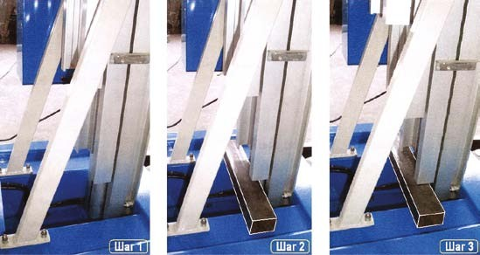
Порядок установки подпорки показан ниже:

«Шаг 1» — поднимайте платформу, пока нижняя часть второй алюминиевой секции не поднимется выше 100 мм над уровнем площадки подъемника; «Шаг 2» — установите подпорку под вторую секцию; «Шаг 3» — опустите платформу.

Обслуживание
Регулировка подъемной силы гидравлической системы.
Правильное давление масла в гидравлической системе отрегулировано на заводе-изготовителе, однако это значение может измениться после длительной эксплуатации.

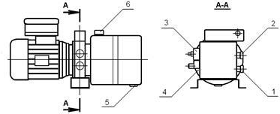
1 – регулировочный вентиль
2 – дроссель
3 – соленоидный клапан
4 – терминал
5 – пробка сливного отверстия
6 – крышка наливного отверстия

ПРИМЕЧАНИЕ:
Если вы обнаружили, что подъемная сила не достигает нормального значения, откройте крышку гидроузла и поворотом регулировочного вентиля (поз. 1) по часовой стрелке отрегулируйте это значение.
Для проверки давления в гидравлической системе к устройству аварийного спуска можно присоединить контрольный манометр.

Регулировка скорости спуска
Скорость спуска платформы также может быть отрегулирована. это можно сделать при помощи дроссельного вентиля (поз. 2).

ПРИМЕЧАНИЕ:
Скорость понижается, если повернуть дроссельный вентиль по часовой стрелке, если повернуть его против часовой стрелки – скорость увеличится.

Проверка уровня жидкости
Специальный жидкостный индикатор позволяет контролировать уровень масла в диапазоне от необходимого минимума (когда мачта поднята), до допустимого максимума (когда подъемник находится в транспортном положении).

Регулировка трансмиссионной цепи
основной результат износа трансмиссионной цепи – это увеличение ее длины. измеряйте удлинение цепи каждые три месяца. если цепь растянута, мачта будет складываться неравномерно. если степень удлинения цепи значительная, это может привести к поломке направляющих роликов.

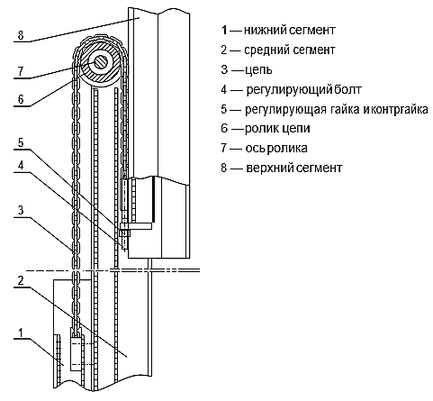
ПРИМЕЧАНИЕ:
Каждый отрезок трансмиссионной цепи взаимодействует с тремя сегментами мачты: начало, середина и конец участка цепи связаны соответственно с нижним, средним и верхним сегментами мачты. Такую связь между собой образуют группы сегментов: 1-2-3, 2-3-4, 3-4-5 и т.д.
  - Когда цепь растянута, верхний сегмент группы (поз.8) при сложенной мачте оказывается ниже двух других сегментов этой группы. Для выравнивания необходимо подтянуть цепь, закручивая регулирующую гайку (поз.5) болта (поз.4). Гайка (поз.5) − спаренная, т.е. это две гайки, которые следует перед регулировкой ослабить др. от др., а после регулировки затянуть. отрегулируйте таким способом положение всех сегментов телескопической мачты по порядку, начав с сегмента с меньшим порядковым номером.
  - один сегмент мачты тянут два одинаковых отрезка цепи, распределив между собой массу поднимаемого груза. если один из отрезков потерял эффективность, другой принимает на себя увеличенную нагрузку. Поэтому необходимо регулировать оба отрезка согласованно. оценить равномерность натяжения можно, надавив руками на оба отрезка, когда мачта находится в поднятом положении.

Замена масла в гидроузле
Первую замену масла необходимо произвести через 6 месяцев эксплуатации оборудования. В дальнейшем можно менять масло по мере его загрязнения один раз в год-полтора (в зависимости от состояния масла).

ПРИМЕЧАНИЕ:
    - Выбор масла зависит от температуры окружающей среды. рекомендуемое значение кинематической вязкости масла для эксплуатации подъемника в регионах с умеренным климатом 41,4-50,6мм2/сек, что соответствует классу вязкости 46 по ISO 3448 при 40о С (аналогично ГоСТ 17479.3-85). рекомендуемые масла: Duckhams Zircon 46, Esso NutoH46, BP Energol HLP46, Mobil DTE 26, Shell Tellus Oil 46)
    - При замене масла поставьте пустую емкость под масляный бункер, откройте крышку наливного отверстия (поз.6), выкрутите пробку сливного отверстия (поз.5) и слейте отработанное масло. Затем небольшим количеством свежего масла вымойте остатки старого масла из бункера. После того, как все масло сольется, крепко закройте сливное отверстие пробкой (поз.5). Затем наполните бункер чистым маслом до самого верха, что бы там не осталось воздуха.

Предохранительный клапан маслопровода
Предохранительный клапан маслопровода встроен в выходное отверстие каждого гидравлического цилиндра для предотвращения неожиданного и неконтролируемого движения платформы, которое может произойти в случае разрыва маслопровода и может привести к несчастному случаю.
В нормальном режиме работы предохранительный клапан находится в открытом состоянии и пропускает через себя гидравлическое масло в обоих направлениях. В случае разрыва маслопровода происходит увеличение выходящего потока, проходящего через клапан (относительно установленного значения), что приводит к мгновенному срабатыванию запирающего элемента, который прижимается к седлу клапана и перекрывает выходящий поток. Клапан открывается автоматически при восстановлении давления с наружной стороны гидравлического цилиндра.

ПРИМЕЧАНИЕ:
    - Чтобы избежать случайного срабатывания предохранительного клапана скорость спуска платформы должна быть настроена из расчета не более 9 м/мин. Слишком быстрый спуск может привести в действие предохранительный клапан, что нарушит нормальный (равномерный) процесс спуска.
    - если предохранительный клапан сработал, предотвратив неконтролируемый спуск платформы, некоторое небольшое снижение все-таки может иметь место. Чтобы зафиксировать платформу на время проведения ремонта, необходимо подставить стержень для блокировки той секции мачты, которая соединена непосредственно с гидравлическим цилиндром. Стержень необходимо удалить, как только ремонт будет закончен.

Смазка оборудования
Регулярно смазывайте движущиеся и трущиеся детали оборудования.
  - Смазывайте трущиеся поверхности между зубчатым колесом цепи и его осью с помощью масляного пистолета любой густой смазкой (можно Солидол С). наконечник пистолета при смазке должен располагаться сбоку зубчатого колеса. При необходимости поднимите мачту, чтобы добраться до точки смазки.
  - Цепь и колесо должны смазываться с помощью масляного пистолета любой густой смазкой (можно Солидол С).
  - В поднятом положении мачты нанесите кисточкой густую смазку (например, Mobiltac 81, Shell Livona 3, Castrol CL) на направляющие рейки мачты.
  - Шариковые подшипники колес и оси должны смазываться с помощью масляного пистолета.

Основные неисправности и их устранение
В любом случае, поиском и устранением неисправностей должны заниматься квалифицированные специалисты.

Неисправность | Причины | Решение
Не работает мотор | - Нет питания.  - Отключен воздушный выключатель.  - Переключатель хода выключен и обычно замкнутый контакт разомкнут.  - Некоторые электрические компоненты имеют плохой контакт. | Вся электрика последовательно проверяется.
Масляный насос работает с перебоями | - Превышена нагрузка.  - Нарушена соосность масляного насоса и двигателя.  - Масляный насос засорился.  - Заблокирован клапан.  - Масло сильно загрязнено. | - Уменьшите нагрузку до допустимой.  - Отрегулируйте соосность.  - Замените насос, потому что вал мотора не может вращаться при блокировке насоса.  - Промойте или замените клапан.  - Замените масло.
Мотор и масляный насос работают нормально,  но рабочая платформа не поднимается  или платформа не работает на заявленную грузоподъемность | - Низкое давление в гидравлической системе.  - В систему попадает воздух.  - Уровень масла в резервуаре низкий. | - Отрегулируйте распределительный клапан.  - Проверьте и герметизируйте соединения.  - Долейте масло до требуемого уровня.
Рабочая платформа опускается не равномерно или не опускается | - На платформу нет достаточной нагрузки.  - Малый ток гидравлического масла, не позволяющий платформе опускаться равномерно.  - Слишком большой ток гидравлического масла приводит к чрезмерно быстрому опусканию платформы. | Отрегулируйте пропускание перепускного клапана гидравлической системы.
Рабочая платформа не может быстро опуститься | Нет напряжения на соленоиде или циркуляция масла нарушена из-за присутствия в нем посторонних предметов. | Промойте соленоид от загрязнения и поменяйте клапан в соответствии с 4 главой инструкции.
Ощутимы горизонтальные колебания при подъеме секций и продолжающиеся, когда секции находятся в сложенном состоянии | - Ролики проскальзывают в направляющей из-за сильного износа.  - Движение роликов по направляющей блокируют посторонние предметы. | - Замените набор роликов.  - Удалите мешающие работе роликов объекты в соответствии с параграфом 6 4 главы.
Батарея и зарядное устройство
Проверка, зарядка и замена батареи должна производится допущенным к этим работам персоналом в соответствии с инструкцией производителя.
Запрещено курить или держать воспламеняющиеся материалы возле подъемника или зарядного устройства. Помещение для зарядки должно быть хорошо вентилируемым.
Колпачки элементов должны быть сухими и чистыми. Удалите электролит, который мог вытечь, нанесите немного смазки на резьбу и завинтите колпачки.
Вес и размеры батареи влияют на устойчивость подъемника — при установке нестандартной батареи предварительно согласуйте это с производителем.
Запрещено присутствие искр, пламени и зажженных сигарет рядом с аккумулятором, так как аккумулятор может испускать взрывоопасные газы.
Стойку зарядного устройства следует держать открытой во время всего процесса зарядки.
Не используйте инструменты, которые могут привести к появлению искр, контактирующих с клеммами аккумулятора или кабельным зажимом.
Не используйте зарядное устройство с напряжением более 12 В для зарядки аккумулятора.
Во время зарядки аккумулятор или зарядное устройство не должны быть подвержены воздействию воды или дождя.
Зарядное устройство должно подключаться только к трехпроводной заземленной розетке питания переменного тока.
Ежедневно проверяйте кабели и провода на наличие повреждений. Если на них присутствуют повреждения, их необходимо заменить перед эксплуатацией.
Избегайте контакта с клеммами аккумулятора, во избежание поражения электрическим током, снимите все кольца, часы и другие металлические украшения перед началом эксплуатации.
Модернизируя батарею, убедитесь, что ее выполняет надлежащее количество персонала и применяются надлежащие методы модернизации.

Зарядка батареи
Перед началом зарядки проверьте, что температура батареи не выше +30 С°; уровень электролита не ниже сепараторов (при необходимости добавьте дистиллированной воды). Проверьте состояние кабелей.
Соедините разъемы зарядного устройства и включите зарядное устройство в электрическую сеть с питанием 220V. В любом случае температура батареи не должна превышать 45 С° в процессе зарядки. если это произошло: остановите процесс заряда, дайте батарее остыть и возобновите зарядку при более низком значении зарядного тока. Когда батарея зарядится, зарядное устройство прервет процесс и зажжет индикатор. После этого выключите зарядное устройство и разъедините разъемы. нормальная перезарядка длится 14–16 часов.
ВНИМАНИЕ!
Никогда полностью не разряжайте батарею и избегайте частичного заряда.

Замена батареи.
  - откройте защитный кожух.
  - отсоедините кабели соединения.
  - снимите крепление и выньте батарею.
  - установите новую батарею согласно предыдущей инструкции, выполняя действия в обратном порядке, зафиксируйте батарею в месте установке и правильно подключите ее, соблюдая полярность.
Батарея должна всегда быть одного типа с заменяемой. После замены батареи, отправьте старую на ближайшую станцию их приема.
ВНИМАНИЕ!
- Заряжайте батарею в хорошо вентилируемом месте.
- никогда не подогревайте батарею на открытом огне. Пламя может вызвать выделение взрывчатого газа.
- никогда не используйте временных или неправильных электрических соединений.
- Место соединения должно быть плотным и свободным от загрязнений.
- изоляция кабелей должна быть в хорошем состоянии.
- Содержите батарею сухой, чистой и свободной от пыли.
- никогда не кладите инструменты или другие металлические предметы на батарею.
- В процессе зарядки контролируйте температуру электролита, которая не должна быть выше +45 С°.
- Убедитесь, что уровень электролита на 15 мм выше сепараторов. если элементы не покрыты – добавьте дистиллированной воды. В нормальных условиях добавлять воду требуется примерно раз в неделю.
- избегайте контактов кожи с электролитом. если такой контакт произошел – промойте большим количеством воды с мылом.

Техника безопасности
Даже если вы уже знакомы с другими типами подобного оборудования, пожалуйста, внимательно прочтите следующие требования по технике безопасности:
- К работе на передвижном телескопическом подъемнике GTWY допускаются только лица, прошедшие базовое обучение.
- Убедитесь перед началом эксплуатации, что Вам понятны все правила техники безопасности, а также предупреждающие знаки, наклеенные на корпусе передвижного подъемника.
- Передвижной телескопический подъемник GTWY предназначен для использования на ровных и твердых поверхностях.
- никогда не поднимайте платформу, если подъемник находится в не устойчивом положении, т.е. опорные консоли (аутригеры) не отрегулированы, установлен на не твердой или не ровной поверхности.
- Никогда не используйте подъемник на наклонной плоскости.
- Никогда не регулируйте и не убирайте опорные консоли, когда на платформе находятся люди или во время подъема платформы.
- Не допускается перемещение подъемника во время подъема платформы. если необходимо передвинуть подъемник, то опустите платформу и уберите опорные консоли;
- Запрещается передвигать подъемник, подключенный к электрической сети во избежание повреждения силового агрегата или кабеля.
- Запрещено залезать на платформу и слезать с нее в процессе подъема (спуска).
- Необходимо исключать возможность столкновения платформы с какими-либо препятствиями или движущимися объектами во время подъема или спуска. это особенно опасно при столкновении с токопроводящими линиями, твердыми объектами и т. п.
- Необходимо избегать контакта людей, находящихся на поднятой платформе, с неподвижными объектами (например, зданиями) или подвижными (транспортные средства, краны и т. д.)
- Запрещается, находясь на платформе, дотрагиваться до проводов, подключенных к электрической сети.
- Максимально-допустимое ручное усилие на платформе – 200 ньютон.
- Строго запрещается осуществлять подъем при перегрузке.
- Не используйте подъемник для поднятия грузов за исключением людей и необходимого им инструмента;
- Не проводите работы под открытым небом при сильном ветре или во время дождя;
- Не отталкивайте и не подтягивайте объекты, когда работаете на поднятой платформе;
- Не допускается садиться, ложиться и облокачиваться на перила платформы и ни в коем случае не допускается вставать на перила.
- Работник, находящийся внизу, может воздействовать на органы управления только в экстренных случаях, либо по указанию сотрудника, находящегося на платформе.
- Не допускается нахождение людей или материалов под подвижной платформой;
- Не используйте подъемник в качестве заземления при сварке;
- Не используйте подъемник при наличии опасных условий!

Выпадение
- Система защитных поручней обеспечивает защиту от падения. На рабочем месте, требующем использования оборудования для защиты персонала от падения, должно использоваться защитное оборудование, соответствующее инструкциям изготовителя защитного оборудования и соответствующее государственным требованиям к платформе.
- Не сидите, не стойте и не поднимайтесь на ограду на платформе; в течение всего времени работы необходимо стоять на полу платформы с целью безопасности.
- Когда платформа поднята, нельзя спускаться с платформы.
- Соблюдайте чистоту пола платформы, чтобы предотвратить скольжение.
- Входная дверь должна быть закрыта перед началом эксплуатации.
- В случае обнаружения отсутствия ограды или входа, а также когда они установлены не надлежащим образом, обеспечивающим безопасную эксплуатацию - не эксплуатируйте машину.

Столкновение
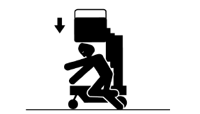
ВНИМАНИЕ! При перемещении подъемника вы должны уделять повышенное внимание присутствию линии прямой видимости и слепым зонам.

- Проверьте рабочую зону, чтобы избежать подвесных препятствий или других возможных опасностей.
- При взятии поручней платформы, остерегайтесь опасности защемления.
- Платформа может быть опущена, только если в нижней области отсутствуют люди или препятствия.
- Не эксплуатируйте машину в любом кране или в движущемся подвесном оборудовании в «живом» режиме, если только элемент управления крана заблокирован или были предприняты меры предосторожности по предотвращению любого потенциального столкновения.

Возможные экстренные ситуации
- Механические травмы - Ладони и руки не должны находиться близко к зонам подъемника с потенциальной опасностью раздавливания.
- Повреждения оборудования - Установите сварочный аппарат в качестве заземления.
- Взрыв и возгорание - В зонах с присутствующими опасными, взрывоопасными газами или частицами, не эксплуатируйте машину и не заряжайте аккумулятор.
- Повреждения подъемника - Не используйте поврежденную или неисправную машину. Перед каждым изменением работ, следует тщательно проверить работоспособность подъемника перед использованием. При возникновении отказа следует немедленно приостановить эксплуатацию подъемника и принять соответствующие меры по восстановлению технического состояния. Убедитесь, что все операции по техническому обслуживанию выполняются в соответствии с положениями руководства. Обеспечьте правильное расположение наклеек и их легкое определение.
- Нанесение вреда здоровью или летальный исход - Не эксплуатируйте машину в случае разлива масла для гидравлических систем. Разлитое масло для гидравлических систем может проникать в кожу или вызвать на ней ожоги.
- Любой контакт с деталями, прилегающими к крышке, может привести к серьезной травме. К ремонту допускается только обученный обслуживающий персонал.

Действия персонала в случае инцидента или аварии
При возникновении инцидента или аварии следует незамедлительно остановить работу техники, обесточить, обратиться в сервисную службу, действовать по указаниям службы сервиса, если таковые поступили, и не допускать нахождение людей в зоне технике.
При возникновении на подъемнике пожара машинист обязан произвести отключение электрооборудования от системы электропитания, вызвать пожарную охрану, прекратить работу и приступить к тушению пожара.
При возникновении отказов в работе (сбои в работе автоматике) необходимо отключить электропитание до выяснения и устранения причин, повлекших их возникновение.

Действия персонала при несчастном случае
Немедленно организовать первую помощь пострадавшему и при необходимости доставку его в медицинскую организацию.
Принять неотложные меры по предотвращению развития аварийной или чрезвычайной ситуации и воздействия травмирующих факторов на других лиц.
Сохранить место происшествия неизменным, если это не угрожает жизни и здоровью других лиц и не ведет к катастрофе, аварии или возникновению иных чрезвычайных обстоятельств. В случае невозможности ее сохранения – зафиксировать место происшествия (составить схемы и т.п.)

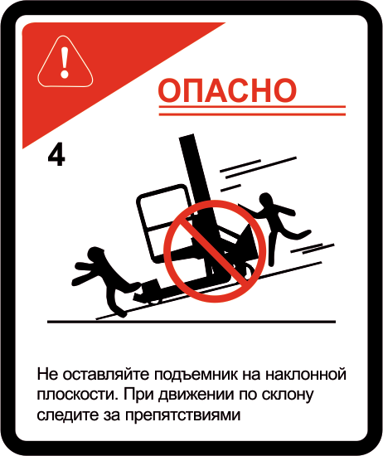
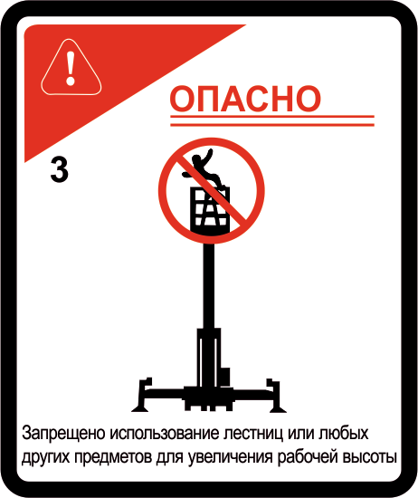
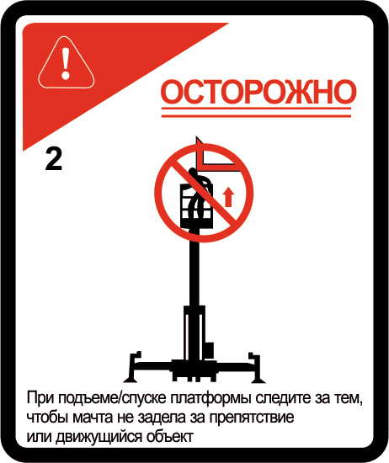
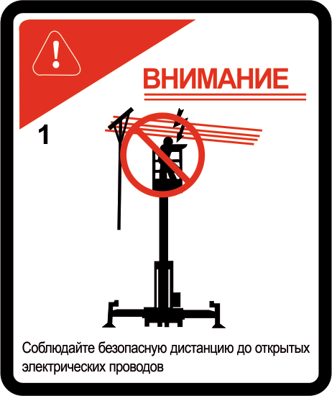

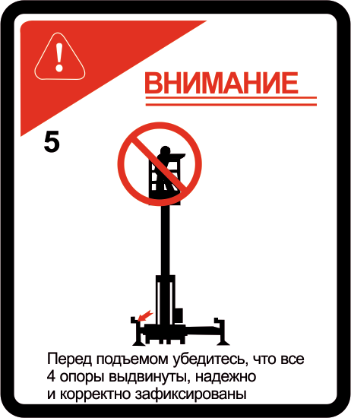
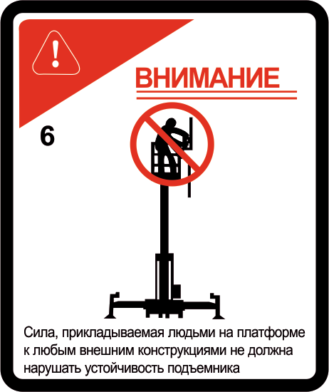

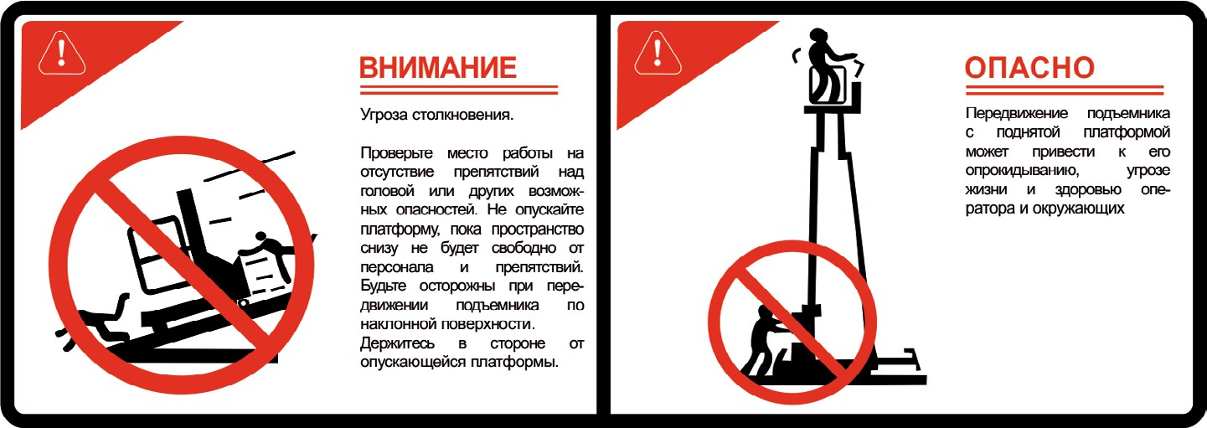

ВНИМАНИЕ!
- Не пользуйтесь внешним зарядным устройством или дополнительным аккумулятором.
- Заряжайте аккумулятор от универсального и надежного источника.
- Используйте правильное входное напряжение переменного тока для зарядки аккумулятора, соответствующее тому, которое указано на метках на зарядном устройстве.
- Вы должны использовать утвержденный изготовителем аккумулятор и зарядное устройство.
- Если вы не используете машину в течение длительного времени, то заряжайте аккумулятор на регулярной основе. Несоблюдение этого требования приведет к повреждению аккумулятора.

Состав подъемника
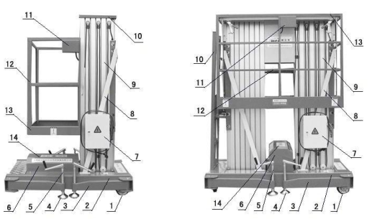

1- Колесо | 2 - Шасси | 3 - Поддерживающие ножки,  предотвращающие наклон
4 - Опорная база | 5 -Стойка | 6 - Крышка электрического  ящика
7 - Электрический шкаф | 8 - Поддерживающая диагональ | 9 - Мачта в сборе
10 - Верхняя часть (одиночная  мачта) | 10 - Трап  (над двойной мачтой) | 11 - Устройство верхнего  управления
12 - Ограждение | 13 - Платформа | 14 - Гидравлический  блок питания (внутри)

Схема гидравлическая

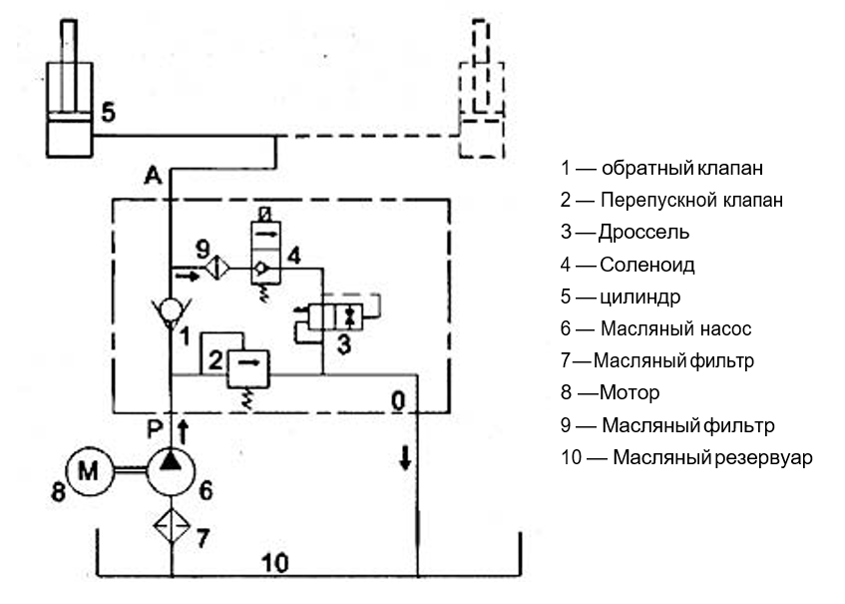

Электрическая схема
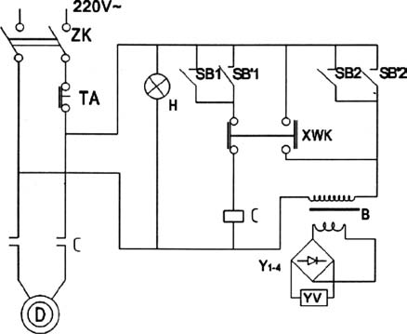

Код | Наименование | Модель | Кол.
ZK | Воздушный Выключатель | C15 | 1
TA | аварийный выключатель | CR11 | 1
C | AC контактор | B16-30-10 | 1
H | индикатор | ADllr25/220V | 1
SB1&2 | Кнопка | LA19-11 | 2
SB'1&2 | Кнопка | LA10-3H | 2
XWK | Переключатель Хода | JLXKJ-311 | 1
D | Мотор | 1.1KW/220V | 1
B | Трансформатор | BKC-25 | 1
Yl-4 | Диодный мост | KBDC0406 | 1
YV | Гидравлический соленоид | MC2-L | 1

Определения
- Производитель- завод, осуществляющий производство оборудования.
- Официальный представитель- компания, уполномоченная вести переговоры от лица Производителя.
- Дилер- компания, ответственная за продажу, гарантийное и после гарантийное обслуживание.
- Покупатель- юридическое или физическое лицо, купившее технику и осуществляющее его эксплуатацию.
Смена владельца техники влечет за собой изменение условий предоставления гарантии, необходимо переоформление гарантийного талона.

6. Гарантийные обязательства
Оборудование марки TOR, представленное в России и странах Таможенного союза, полностью соответствует Техническому регламенту Таможенного союза ТР ТС 010/2011 «О безопасности машин и оборудования», что подтверждается декларациями соответствия.
Продукция, поставляемая на рынок стран Европейского союза, соответствует требованиям качества Directive 2006/42/EC on Machinery Factsheet for Machinery и имеет сертификат CE.
Система управления качеством TOR industries контролирует каждый этап производства в независимости от географического расположения площадки. Большинство наших производственных площадок сертифицированы по стандарту ISO 9001:2008.
Всю необходимую документацию на продукцию можно получить, обратившись в филиал или к представителю/дилеру в вашем регионе/стране.
Гарантийное сервисное обслуживание - устранение неисправностей (ремонт) техники в течение установленного заводом-изготовителем гарантийного срока эксплуатации техники и оборудования. Ремонт оборудования производится на территории сервисного центра, доставка техники в сервисный центр и обратно осуществляется за счет клиента.

Техническая неисправность - потеря работоспособности узлов, механизмов или техники в целом, которая может быть продемонстрирована специалисту сервисного центра (далее СЦ), произошедшая в результате выхода из строя или неправильной работы какого-либо блока, узла или периодически повторяющихся сбоев, приводящая к невозможности их нормальной эксплуатации.
Подъемно-транспортное средство принимается на гарантийный ремонт в том случае, если владелец располагает сервисным талоном с отметками о дате и месте продажи, а также о прохождении всех плановых ТО, предписанных по регламенту. Гарантийные обязательства распространяются только на оригинальные запасные части и аксессуары, а также на любые неисправности, которые возникли по вине изготовителя и дефектов, допущенных заводом-изготовителем.
Плановое техническое обслуживание техники могут осуществлять исключительно специалисты авторизированного сервисного центра. Нарушения графика прохождения планового ТО по вине владельца оборудования является основанием для отказа в гарантийном обслуживании и полного аннулирования гарантийных обязательств.
На детали, подверженные нормальному естественному износу, и детали для планового технического обслуживания гарантийные обязательства не распространяются.
Гарантийный срок является не сроком службы изделия, а временем, в течение которого потребитель может проверить качество изделия в процессе эксплуатации.

Условия гарантийного обслуживания
1. Торгующая организация гарантирует исправность, отсутствие механических повреждений и полную комплектацию изделия на момент продажи. Если при покупке изделия покупателем не были предъявлены претензии по комплектации, внешнему виду, наличию механических повреждений, то в дальнейшем такие претензии не принимаются.
2. Гарантийный срок на технику при правильной эксплуатации в соответствии с Руководством/инструкцией по эксплуатации и своевременном техническом обслуживании составляет 12 (двенадцать) месяцев или 1200 моточасов, что наступит ранее, если иное не указано в сервисном паспорте, со дня продажи при условии соблюдения покупателем всех положений, изложенных в настоящем Гарантийном талоне. В течении гарантийного срока детали с выявленными производственными дефектами заменяются или ремонтируются за счет фирмы продавца. Детали, износившиеся в процессе эксплуатации техники, заменяются за счет фирмы-покупателя.
3. Гарантия покрывает те неисправности, которые возникли в течение 12 (двенадцати) месяцев или 1200 моточасов, что наступит ранее, если иное не указано в сервисном паспорте, с даты поставки.
4. Гарантия имеет силу при наличии заполненного гарантийного талона, сервисного паспорта/сервисного листа, товарно-финансовых документов и оформленной в письменном виде гарантийной рекламации.
5. Производитель, дилер или авторизированный центр не несут ответственность за упущенную выгоду, вызванную возможным простоем техники в течение времени проведения диагностики и гарантийного ремонта.
Бланк для рекламации и инструкцию по подаче предоставляется продавцом при обращении.

Гарантия не покрывает:
- Запасные части или изделия, поврежденные во время транспортировки, установки или самостоятельного ремонта в процессе неправильного использования, перегрузки, использования запасных частей, не являющихся оригинальными, использования горюче-смазочных материалов, не рекомендованных заводом-изготовителем, в результате невыполнения требований или ошибочной трактовки Руководства (инструкции) по эксплуатации, которые могли стать причиной или увеличили повреждение, если была изменена настройка, если изделие использовалось в целях, для которых оно не предназначено.
- Незначительные отклонения, не влияющие на качество, характеристики или работоспособность подъёмно-транспортного средства, или его элементов (например, слабый шум, скрип или вибрации, характеризующие нормальную работу агрегатов и систем подъемно-транспортного средства), незначительное (не влияющее на нормальный расход) просачивание масел, технических жидкостей или смазок сквозь прокладки и сальники.
- Ущерб в результате неполного или несоответствующего обслуживания, например, пренебрежения ежедневным или периодическим осмотром и техническим обслуживанием (ТО), значительного перепробега между плановыми ТО (более 200 моточасов).
- Гарантия не покрывает ущерб, нанесенный другому оборудованию, работающему в сопряжении с данной техникой.
6. Подъемно-транспортное средство, переданное на гарантийный ремонт/плановое сервисное обслуживание должно быть чистым, иметь товарный вид.
7. Срок гарантийного ремонта определяется степенью неисправности изделия.
8.Торгующая организация несет ответственность по условиям настоящих гарантийных обязательств только в пределах суммы, заплаченной покупателем за данное изделие.
9. Владелец изделия осуществляет его доставку по адресу выполнения гарантийного ремонта и обратно самостоятельно и за свой счет.

Исключения из гарантийного обслуживания

Гарантийные претензии могут быть полностью или частично отклонены в случае, когда неисправность, по которой предъявлена претензия, непосредственно связана с одним из следующих обстоятельств:
1. При отсутствии/утери гарантийного талона, сервисного листа и товарно-финансовых документов, либо несоответствии или отсутствии серийных номеров и модели оборудования.
2. Нарушение правил и условий эксплуатации, указанных в руководстве по эксплуатации, включая:
- в температурном режиме, не соответствующем заявленному производителем (от -10 С° до +45С°, если механизм не был специально подготовлен к иным условиям);
- в условиях коррозийной атмосферы;
- на покрытиях, не соответствующих стандартам данной техники;
- на поверхностях с крутизной подъемов превышающей предусмотренные;
- при эксплуатации с перегрузками, превышающими допустимые по величине и по времени, описанные в Руководстве (инструкции) по эксплуатации.
3. Перегрев подъемно-транспортного средства в процессе эксплуатации: гарантия не распространяется на компоненты, узлы и агрегаты, температура которых во время эксплуатации превысила +63 С°
4. Нарушение правил эксплуатации аккумуляторной батареи и зарядного устройства, указанных в руководстве по эксплуатации, включая:
-перезаряд, недозаряд, неправильная корректировка уровня электролита, замораживание или перегрев АКБ;
-наличие черного электролита внутри АКБ;
-плотность электролита ниже 1,13 г/см³ (300С) или выше 1,35 г/см³;
-глубокий разряд АКБ (напряжение на клеммах АКБ менее 1,7 вольта на элемент (для 12V АКБ – менее 10 вольт)
Отказ работы АКБ по причине глубокого разряда не является основанием для замены АКБ и служит основанием для снятия гарантии. Замена разряженных батарей производится за счет покупателя!
- нарушение температурных режимов эксплуатации, зарядки и хранения аккумуляторных батарей.
- аккумуляторная батарея и/или зарядное устройство имеют механические повреждения, следы вскрытия, повреждение батареи из-за дефектов электрооборудования техники или установки дополнительных потребителей электроэнергии, не предусмотренных заводом-изготовителем.
5. На неисправности, вызванные несоответствием параметров питающих, кабельных сетей Государственным стандартам РФ и техническим условиям, установленным производителем оборудования.
6. При использовании оборудования не по назначению.
7. При наличии повреждений, характерных для нарушения правил установки и эксплуатации, транспортировки, любых доработок или изменений конструкции.
8. При наличии механических повреждений (сколов, вмятин, трещин и т.п.) на корпусе или иной части техники, свидетельствующих об ударе, либо о перегрузе изделия.
9. При наличии следов попадания внутрь техники посторонних веществ, жидкостей, предметов, грызунов и насекомых.
10. При наличии признаков обслуживания и любого ремонта или вскрытия техники неуполномоченными лицами (нарушение гарантийных пломб, фиксирующих болтов, фирменных наклеек с серийным номером или датой) внутри корпуса оборудования, замена деталей и комплектующих и т.п.
11. При использовании в сопряжении с приобретенным оборудованием нестандартных запчастей, зарядных устройств, аккумуляторов и т.п. или материалов и комплектующих, не прошедших тестирования на совместимость оборудования.
12. При наличии повреждений, вызванных климатическими особенностями, стихийными бедствиями и аналогичными причинами.
13. На повреждения, вызванные действиями (бездействием) третьих лиц, а также возникшие по вине самого покупателя (пользователя) оборудования.
14. На расходные быстро изнашивающиеся материалы (подвилочные ролики, опорные катки, ведущие колеса, фильтры, свечи, шины, тормозные колодки, лампочки, плавкие предохранители и т.д.)
15. В случае управления техникой оператором, не ознакомленным с Руководством/инструкцией по эксплуатации.
16. На оборудование при несоблюдении периодичности и регламента Технического обслуживания.
17. Недостатки обнаружены покупателем, и претензия заявлена после истечения гарантийного срока.

ВНИМАНИЕ: Гарантия не распространяется на технику, не имеющую в паспорте или сервисном листе отметок о дате и месте продажи, предпродажной подготовке, а также о прохождении всех плановых ТО, предписанных по регламенту.

Гарантийное обслуживание осуществляется организацией, выполняющей периодическое техническое обслуживание механизма. Доставка гарантийной техники до сервисного центра осуществляется силами владельца.
При обращении в Службу сервиса владелец обязан предоставить Гарантийный талон, Сервисный паспорт, товарно-финансовые документы и акт рекламации. Серийный номер и модель передаваемой в ремонт техники должны соответствовать, указанным в гарантийном талоне.

Порядок подачи рекламаций:
- Гарантийные рекламации принимаются в течение гарантийного срока. Для этого запросите у организации, в которой вы приобрели оборудование, бланк для рекламации и инструкцию по подаче рекламации.
- В случае действия расширенной гарантии, к рекламации следует приложить гарантийный сертификат расширенной гарантии.
- Оборудование, отосланное дилеру или в сервисный центр в частично или полностью разобранном виде, под действие гарантии не подпадает. Все риски по пересылке оборудования дилеру или в сервисный центр несет владелец оборудования.
- Другие претензии, кроме права на бесплатное устранение недостатков оборудования, под действие гарантии не подпадают.
- После гарантийного ремонта на условиях расширенной гарантии, срок расширенной гарантии оборудования не продлевается и не возобновляется.

Перечень комплектующих с ограниченным сроком гарантийного обслуживания.
ВНИМАНИЕ! На данные комплектующие расширенная гарантия не распространяется.

Комплектующие | Срок гарантии
Электродвигатель | 1 год
Элементы гидравлической системы, пульты управления, аккумуляторные батареи | 6 месяцев
Колеса, подшипники, ролики, предохранители | гарантия отсутствует

РАСШИРЕННАЯ ГАРАНТИЯ!
Для данного оборудования (Подъемник мачтовый телескопический GTWY) есть возможность продлить срок гарантии на 1 (один) год.
Для этого зарегистрируйте оборудование в течении 60 дней со дня приобретения на официальном сайте группы компаний TOR INDUSTRIES www.tor-industries.com (раздел «сервис») и оформите до года дополнительного гарантийного обслуживания. Подтверждением предоставления расширенной гарантии является Гарантийный сертификат.
Гарантийный сертификат действителен только при наличии документа, подтверждающее приобретение.

Информация данного раздела действительна на момент печати настоящего руководства. Актуальная информация о действующих правилах гарантийного обслуживания опубликована на официальном сайте группы компаний TOR INDUSTRIES www.tor-industries.com (раздел «сервис»).

СЕРВИСНЫЙ ПАСПОРТ
ПАСПОРТНЫЕ ДАННЫЕ
МОДЕЛЬ:
СЕРИЙНЫЙ НОМЕР:
ДАТА ПРОДАЖИ: |  |  |  |  |  | / |  |  |  | /
ГАРАНТИЙНЫЙ СРОК:
ИНФОРМАЦИЯ О ПРОДАВЦЕ:
КОМПАНИЯ:
АДРЕС:
КОНТАКТЫ: |  |  |  | ТЕЛ:
СЕРВИСНЫЕ ОТМЕТКИ
М.П. |  |  | Настоящим удостоверяем выполнение всех контрольных операций и испытаний. Техника полностью укомплектована, исправна и готова к эксплуатации.
ДАТА
ОТМЕТКИ О ПРОХОЖДЕНИИ ТО И РЕМОНТА
Регламент ТО-1
Регламент ТО-2
Регламент ТО-3
Регламент ТО-4
Плановый ремонт
Замена деталей и составных частей
Исполнитель
Покупатель ознакомился с правилами безопасности и эксплуатации данного изделия, с условиями гарантийного обслуживания. Покупатель получил Руководство (паспорт) на русском языке. Техника (оборудование) получена в исправном состоянии, без видимых повреждений в полной комплектности, претензий по качеству не имею.
Покупатель |  |  |  |  |  |  |  | М.П.

Отметки о периодических проверках и ремонте
Дата | Сведения о проверке или ремонте оборудования | Подпись ответственного лица

Сведения о местонахождении подъемника
Наименование предприятия-владельца подъемника | Местонахождение подъемника | Дата прибытия

Сведения о назначении специалистов, ответственных за содержание подъемника в исправном состоянии
Номер и дата приказа о назначении | Фамилия, Имя, Отчество, должность | Подпись

Сведения о ремонте металлоконструкций, изменениях в конструкции и замене составных частей подъемника
Номер и дата приказа о назначении | Сведения о замене и ремонте  (документы, подтверждающие качество вновь установленные (взамен изношенных) частей подъемника и применяемых при ремонте материалов, электродов, а также сварки, необходимо хранить в специально папке) | Подпись специалиста, ответственного за содержание подъемника в исправном состоянии

Регистрация
Наименование собственника: _____________________________________________.
Подъемник зарегистрирован за № ________ в _________________________________________________________________.
(регистрирующий орган)
В паспорте пронумеровано _____ страниц и прошнуровано _____ листов, в том числе чертежей на _____ листах.

_________________________________________
М.П. (должность регистрирующего лица)

«_____» __________________ _______г.

Снято с учета:
_________________________________________
М.П. (подпись)

«_____» __________________ _______г.

